四川省高校外语教学研究会

关于组织2019年全国大学生英语竞赛四川赛区复赛有两点重要变化的说明：
1、请各有关高校在四川省高校外语教学研究会自行下载打印复赛准赛证，网址：http://flc2.scu.edu.cn/flc1/index.php
2、考试地点在四川大学江安校区（双流文星镇）第二实验楼B座（大楼门外挂有—全国大学生英语竞赛四川赛区复赛的横幅）四楼、五楼语言实验室（学生不用带耳机）。
另外：为了方便学生查寻地点，我们附上江安校区地图，建议参赛同学一定提前查找好考试教室，以免耽误考试。
附：江安校区地图
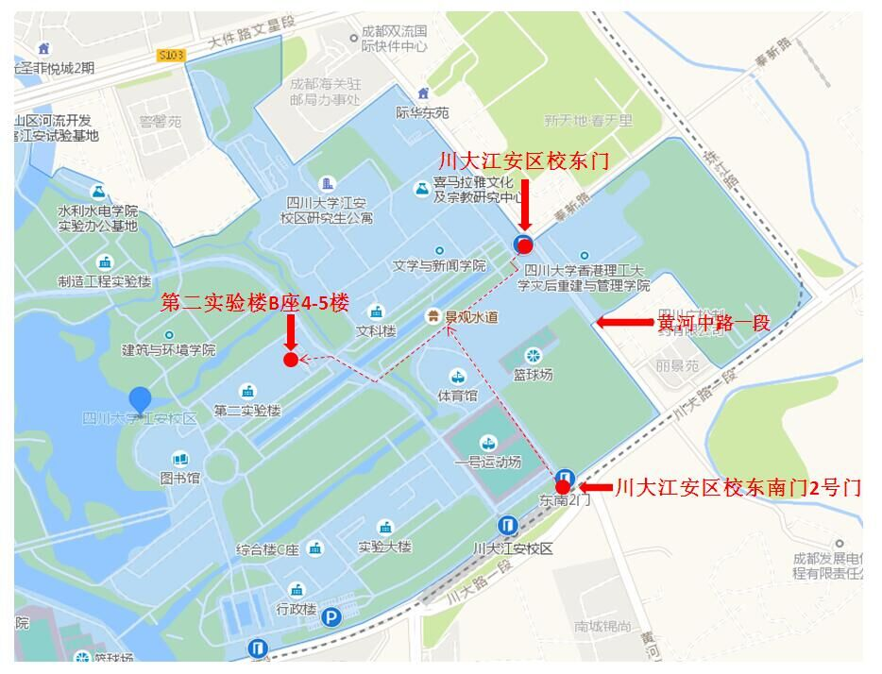
交通方式：除自驾外（自驾无法进校区）公交817路（2元）和校车（4元）可到达江安校区。
住宿：江安校区文星镇上有多家酒店和宾馆，可在网上查找预定，我们也在网上查找了几家可供大家参考，具体如下：
- 蕉空间江安商务酒店(成都四川大学江安校区店)
028-64002520 地址：川大路二段299号 ¥ 150元起
（2）捷堂主题酒店028-85858706
地址：西航港街道长城路二段锦丽华庭393号 ¥88元起
（3）新世纪假日酒店(双流机场店) 028-64544918
地址：西航港街道川大路三段2号 ¥79元起
（4）紫晨主题酒店（机场店） 028-61407257
地址：文星镇机场路川大路三段30号 ¥48元起

四川省高校外语教学研究会
2019年4月26日

